BÀI TUYÊN TRUYỀN GIỚI THIỆU SÁCH THÁNG 9
Chủ đề: “An toàn giao thông”
Bộ sách giáo khoa An toàn giao thông từ lớp 1 đến lớp 5
Kính thưa các thầy cô giáo cùng toàn thể các bạn học sinh thân mến! Hàng ngày chúng mình đi học hay đi chơi chúng mình thường đi cùng bố mẹ, hoặc tự đi một mình.Trên những con đường ấy có rất nhiều phương tiện giao thông qua lại, hệ thống biển báo và chỉ dẫn trên đường. Vậy các em có muốn tìm hiểu các biển báo đó để sẵn sáng tham gia giao thông không nào? Bên cạnh đó chúng mình còn thấy các phương tiện tham gia giao thông đều di chuyển rất nhanh, như vậy thật là nguy hiểm! Vậy nếu chúng ta không biết cách đi đường cho đúng, chúng ta sẽ rất dễ bị tai nạn hoặc gây tai nạn cho người khác. Và đó đang là vấn đề được xã hội và nhà trường quan tâm đến rất nhiều. Trong các nhà trường giáo dục an toàn giao thông được kết hợp giáo dục chính khóa với các hoạt động ngoại khóa, lồng ghép giáo dục an toàn giao thông với các cuộc vận động, các phong trào thi đua để tuyên truyền, giáo dục an toàn giao thông cho học sinh chúng mình đấy.
Để góp phần nâng cao ý thức, học tập về an toàn giao thông. Nhà xuất bản Giáo dục đã xuất bản bộ sách “Giáo dục an toàn giao thông”. Bộ sách gồm 5 cuốn, từ lớp 1 đến lớp 5,
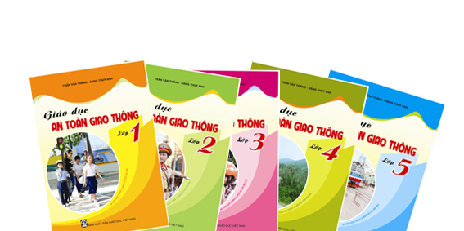

Mỗi cuốn sách được biên soạn theo chủ đề với nội dung phù hợp với từng lứa tuổi học sinh chúng mình. Mỗi chủ đề bài học đều có hình ảnh tiêu biểu để cho chúng mình nhìn nhận, đánh giá, mục đích để chúng ta tự nhận thức. Dưới mỗi hình ảnh là câu hỏi trắc nghiệm để chúng ta tự trả lời. Sau những hình ảnh trực quan, học sinh tìm hiểu và trả lời là phần ghi nhớ. Ở phần này chúng mình củng cố câu trả lời của mình đúng hay sai. Từ đó chúng mình có thể rút ra những bài học về an toàn giao thông và không an toàn khi tham gia giao thông.
Với nội dung và cấu trúc như trên, các thầy cô giáo và các bậc phụ huynh cũng có thể sử dụng tài liệu này để giáo dục ý thức tham gia giao thông an toàn cho các mình đấy.
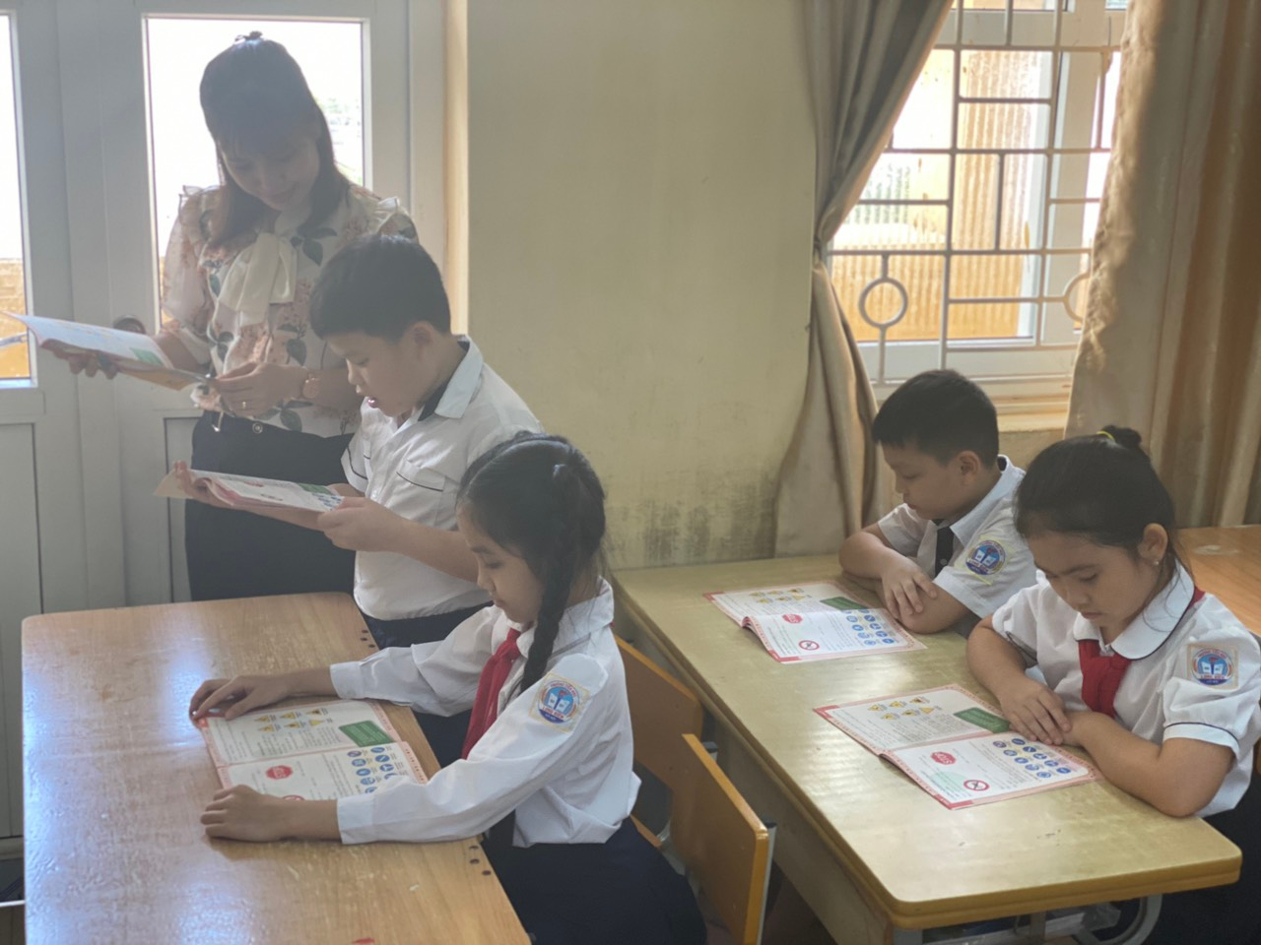
Hi vọng bộ sách sẽ là nền tảng quan trọng để chúng mình trở thành những công dân gương mẫu nói chung và tuân thủ pháp luật về trật tự an toàn giao thông nói riêng, góp phần xây dựng xã hội văn minh, giàu đẹp. Và đó cũng là điều chỉ dẫn bổ ích, những hình ảnh đúng cần theo, những hình ảnh sai cần tránh, để giúp chúng mình biết cách đi đường theo đúng quy định. Vậy các bạn hãy tìm đọc cuốn sách ngay bây giờ để có được những kiến thức thực sự bổ ích này nhé.
Cuối cùng chúc các thầy cô giáo và các bạn học sinh luôn được an toàn.

Người viết : Nguyễn Hồng Nhung

